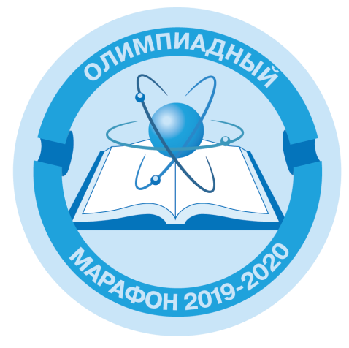

График олимпиадного марафона ТГУ
п N | Название олимпиады | Даты проведения Олимпиады | Время проведения Олимпиады | Длительность Олимпиады | Адрес проведения Олимпиады/аудитория | Эл. почта для подачи заявок
1 | Олимпиада по обществознанию для школьников 9-11 классов | 23.10.2019 | C 15.00 до 17.00 | 90 мин. | Ул. Белорусская 16В,  УЛК-714 | nvl-tlt@mail.ru
2 | Олимпиада по истории для школьников 10-11 классов | 30.10.2019 | 15:00-17:00 | 90 мин. | Ул. Белорусская 16В,  УЛК-722 | rumjantseva.n@yandex.ru
3 | Олимпиада по русскому языку и литературе для учащихся 10-11 классов | 31.10.2019 | с 14.00 до 16.30 | 2 часа | Ул. Белорусская 14,  Г-326 | parshinaod@mail.ru
4 | Олимпиада по английскому языку «Юный лингвист» для учащихся 10-11 классов | 12.11.2019 | 14.00 - 16.00 | 120 минут | Ул. Белорусская 16В, УЛК-816 | tsu-english@yandex.ru
5 | Олимпиада по журналистике для школьников 8-11 классов | 28.11.2019 | с 15.00 до 18.00 | 120 мин | Ул. Белорусская 14,  Г-202, лекторий медиахолдинга "Есть talk" | L.Ivanova@tltsu.ru;  mv-orlova@yandex.ru
6 | Олимпиада по биологии для учащихся 10-11 классов | 29.11.2019 | C 15.00 до 17.00 | 90 мин. | Ул. Белорусская 16Б,  А-420, А-418 | izos.cafedra@yandex.ru
7 | Олимпиада "Информационные технологии" | 1 этап заочный 02.12.2019  2 этап очный 07.12.2019 | с 09.00 до 14.30 | 90 мин | Ул. Белорусская 16В,  УЛК 418 | elalerofeeva@gmail.com
8 | Олимпиада по дефектологии для учащихся 9-11 классов и студентов образовательных организаций среднего профессионального образования. | 05.12.2019 | с 14.00 до 17.30 | 60 мин | Ул. Фрунзе 2Г,  У-205 | v.v.kn@mail.ru
9 | Олимпиада по английскому, немецкому, французскому языкам и переводу для школьников 9-11 классов | 28.01.2020-30.01.2020 | с 14.00 до18.00 | 240 минут | Ул. Белорусская 16В, УЛК-816 | S.Vopiyashina@tltsu.ru
10 | Олимпиада по педагогике для школьников 9-10 классов | 18.02.2020 | 15.00-17.00 | 90 мин. | Ул. Фрунзе 2Г,  У-116 | medyanik48@mail.ru
11 | Олимпиада по программированию Code up | 29.02.2020 | с 09.00 до 14.30 | 90 мин | Ул. Белорусская 16В,  УЛК 418 | elalerofeeva@gmail.com
12 | Олимпиада по праву для учащихся 10-11 классов | Февраль 2020 | 14.00-17.00 | 90 мин | Ул. Ушакова, 57,  Э-314 | tigp67@mail.ru

